Hoi Wolfgang und Florian!

Vorab: So sieht das funktionierende Endergebnis aus

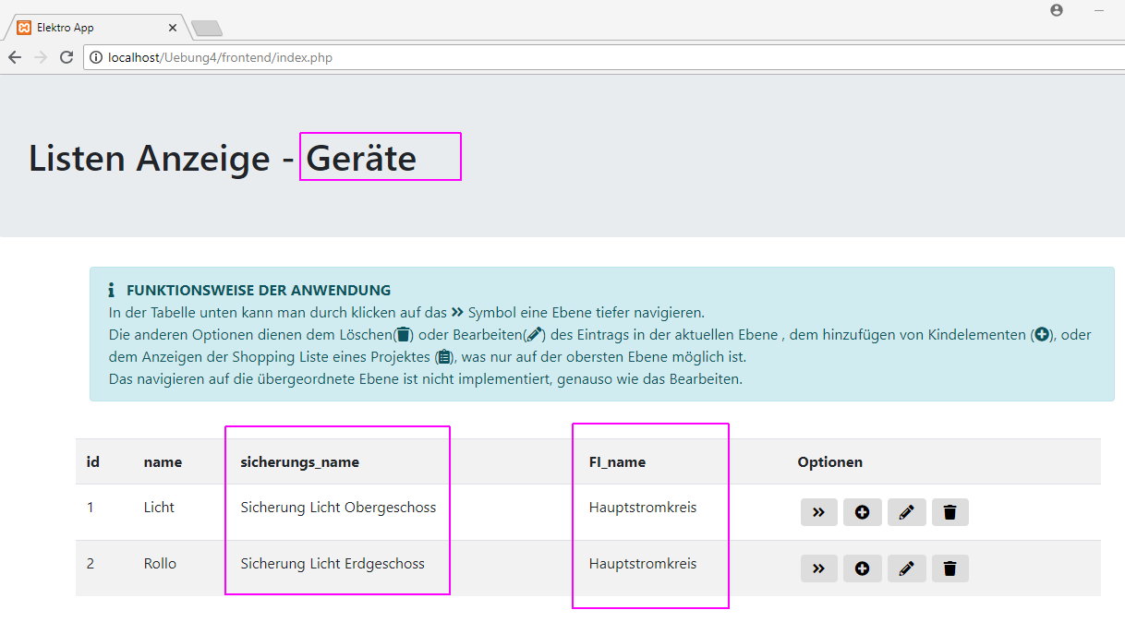

## Folgende Änderungen habe ich durchgeführt:

1. Erstellung Tabelle FI + Anlegen von Datensätzen für diese Tabelle
2. Erstellung Tabelle Sicherung + Anlegen von Datensätzen
   1. Die Datensätze verweisen auf existierende FI 🡪foreignkeyfi_id, zeigt auf id von Tabelle FI
3. Anpassung Tabelle Devices
   1. Neue Spalte sicherungs_id🡪foreignkey, der auf id von Tabelle Sicherung zeigt
   2. Manuelle Anpassung der bestehenden Datensätze
4. Anpassung der Methode listDevices der Klasse ListModel.php

## Erstellung Tabelle FI

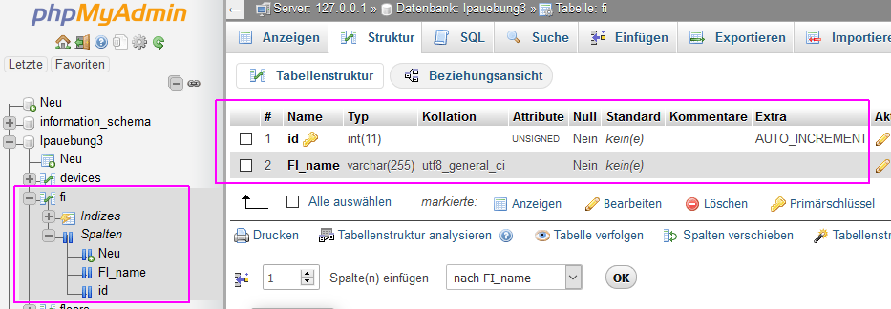

## Erstellung Tabelle Sicherung

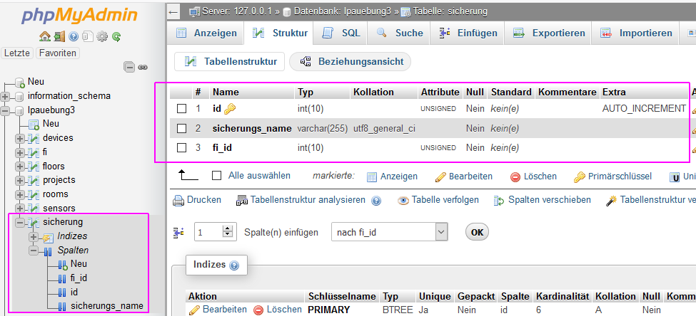

## Anpassung Tabelle Devices

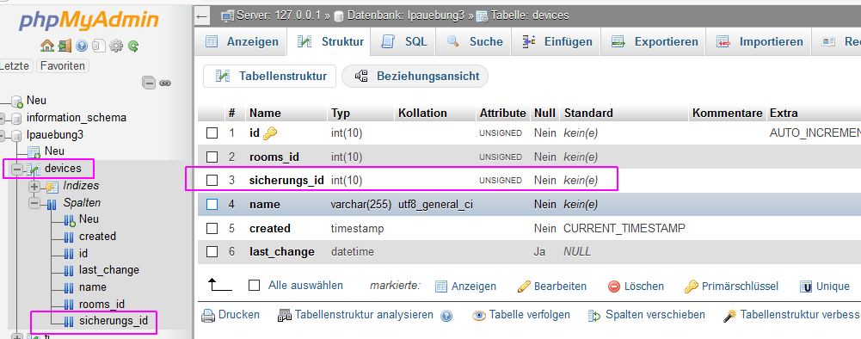

## Anpassung PHP

